**基于React前端框架的遥感数据可视化项目实训方案**

本次为React前端项目实训授课，以遥感数据可视化项目为入口[数据来源均为国际开源数据]更加注重实操和理论的结合。最终目的让学生在短时间内掌握前端开发常用的工具，完成React实训项目。同时引导学生的自主学习意识及自主学习能力。

# 实训目标

本次实训以项目为主线，采用项目驱动方式；以引导为主、讲解为辅的实训模式，指导实训生完成实训项目各模块的开发与设计。在实训开展过程中，根据项目实训进展，讲解项目开发流程、知识点运用。完成这次实训后，学生在知识、能力和素质等方面将达到如下目标：

1. 提高软件系统的设计能力，如需求分析、界面设计、前端开发。
2. 锻炼上机调试程序的能力，从而具有一定的解决实际工程问题的分析、设计和实现能力。
3. 形成良好的编码习惯和编程思维。

# 项目简介

项目以遥感数据可视化项目为切入点，主要涉及前端的环境搭建，开发模版，开发流程管理，页面实现，与后端和用户的交互以及测试部署。

该应用主要包含二位地图实现、遥感数据可视化、大面图播放、大面信息获取等功能。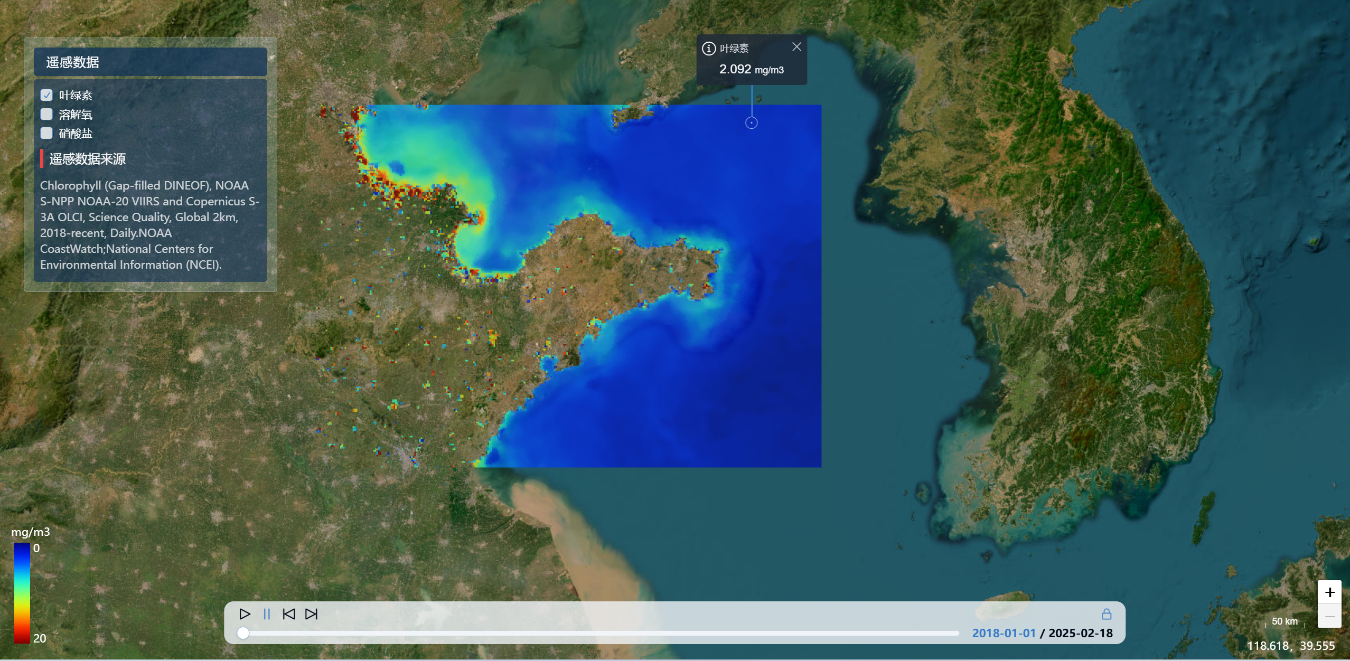

# 课程安排

## 课程安排

|  |  |  |  |
| --- | --- | --- | --- |
| **日期** | **课程主题** | **课程内容** | **技术知识点** |
| 第一天 | 认识开发模版 | 1. 课程介绍 2. 配置前端的编辑器和常用的开发工具 3. ★带领学员搭建React前端开发模版，掌握前端工程的配置和打包发布 4. ★基于模板认识vite和React，为前端工程添加开发环境和正式环境，学习git使用，熟悉前端开发流程 | NodeJs、vite、React  AI工具(deepseek)、Git |
| 第二天 | 前端基础知识 | 1. 学习前端三要素Html/javascript/css 2. 学习UI工具 3. ★引入leafletJS,实现二维地图。 4. 对二位地图经行自定义样式以及部件样式修改 | Html、javascript、css  leafletJs,canvas  Shadcn/ui、tailwindCss |
| 第三天 | 遥感数据可视化上 | 基于D3,实现遥感数据的可视化  并学习react-hooks的运用 | React、d3Js、leaflet |
| D3第四天 | 遥感数据可视化下 | 1. 添加多数据源，由大面图切换学习react组件销毁及更新 2. 为大面图添加colorbar,学习mobxJS | mobxJs/react |
| 第五天 | 可视化信息拓展上 | 1. 实现播放功能组件，学习react的css动画 2. 实现大面图信息面板，学习React子应用的嵌入式开发 | react、mobxJs、shadcn/ui |
| 第六天 | 可视化信息拓展下 | 1. 实现大面图的无感播放 2. 实现信息面板的拖拽功能和实时更新，学习react应用之间的通信 | React、shadcn/ui |
| 第七天 | 项目总结与发展 | 1. ★项目知识点总结与答疑 2. 介绍其他进阶工具 | TS/turborepo  nextjs/expojs/Webgl |

## 掌握能力

* ➢掌握Web应用开发基础；
* ➢了解AI编码；
* ➢提高解决问题能力以及bug调试能力；
* ➢掌握前端主流框架React及生态库的使用
* ➢掌握Git版本管理工具的使用
* ➢掌握前端项目的打包与运行
* 掌握部署项目生产包

# 讲师介绍

吴老师，10年前端开发工作经历，目前任webgis高级软件开发工程师。曾任中国光大银行青岛分行、青岛某世界500强企业高级前端开发工程师。